Hrana ni za tjavendan
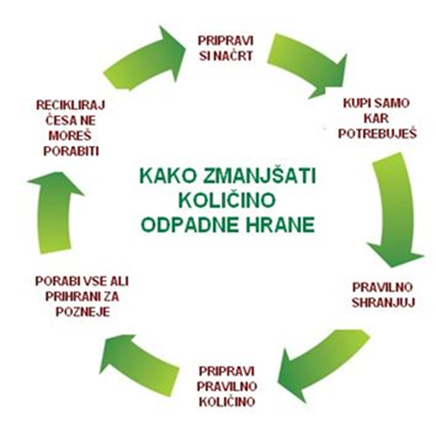
DNEVNIK ZAVRŽENE HRANE

Ustanova:
Učenci:

Mentor:
UVOD

Na naši Zemlji živi že preko 7 milijard ljudi. Več kot ena milijarda se vsak dan sooča z lakoto, čeprav se na svetu proizvede dovolj hrane za vse. Letno zemljani odvržemo več kot 1,3 milijarde ton živil, kar je tretjina vse pridelane hrane. V Sloveniji naj bi zavrgli približno 168.000 ton hrane, kar pomeni, da letno zavržemo okoli 82 kg hrane na prebivalca. Med odpadki konča velika količina hrane, ki je nedotaknjena ali s še vedno veljavnim rokom uporabe.
S pomočjo Dnevnika zavržene hrane boste raziskovali kaj se dogaja s hrano, ko jo zavržemo stran. Ugotavljali boste ali je zavržena hrana problem tudi v vaših vrtcih in šolah. Razmišljali boste o socialnih, okoljskih in ekonomskih problemih povezanih z odpadno hrano.

NAVODILA ZA UPORABO DNEVNIKA
- Dnevnik izpolnjujte redno. Beležite vso hrano, ki je ostala in ste jo v šoli/vrtcu zavrgli. Pri tem vam bodo pomagale vzgojiteljice/učiteljice in kuhinjsko osebje.

- Na platnico dnevnika izpolnite podatke: imena sodelujočih, ime šole/vrtca ter ime mentorja (učitelj, vzgojitelj).

- S prijatelji v skupini preglejte jedilnik. Izberite dneve, ko boste merili količino zavržene hrane. Dnevi si lahko sledijo po vrsti, lahko pa izberete le npr. dva dneva v tednu (morda vzamete kak dan, ko na jedilniku niso »najbolj priljubljene jedi« in dan, ko menite, da se bo pojedlo skoraj vse). Na dan, ki ste ga izbrali, boste merili zavrženo hrano malice in kosila, v dnevniku pa vas čakajo tudi različne naloge.

- Dnevnik lahko rešuje posameznik ali skupina otrok/učencev skupaj (npr. mlajši učenci, vrtčevska skupina). Izposodite si tehtnico, merilni valj/posodo, ter na dneve merjenj izmerite zavrženo hrano celotne skupine. Najbolje je, da imate za namen merjenja tudi svoj kotiček, kjer vam bo tehtnica vedno na razpolago. Zavržena hrana se odlaga v posebne plastične sodčke, tako, da vam količino vseh odpadkov na šoli dnevno lahko posreduje vodja kuhinje. Pri njem se pozanimajte tudi, koliko je bilo ostankov pri sami pripravi hrane (olupki, nagnito sadje …). Svoje opazke in ugotovitve vpišite v dnevnik pod Opombe. Ko imate meritev za določen dan opravljeno, podatek o količini zavržene hrane vnesite tudi v graf.

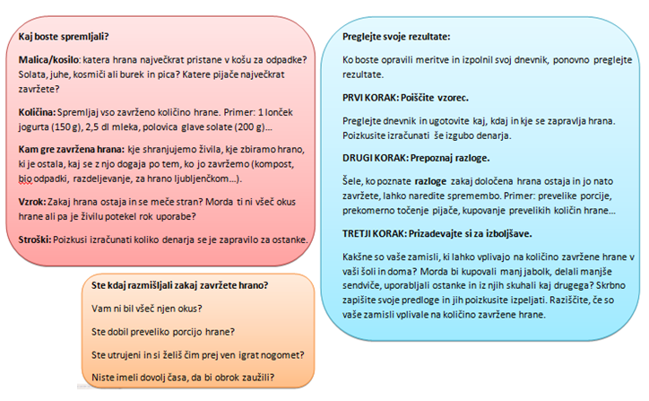

Kako lahko merimo količino odpadkov?
Če želite izvedeti koliko hrane zavržete, je potrebno količino tudi izmeriti. Odpadke opišite na preprost, razumljiv način ali pa stehtajte/ izmerite prostornino.
Za kosovno hrano kot so jabolka, kruh, meso, hrenovka, banana:
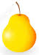  Celo | 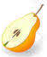  Polovica | Četrtina | 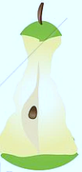  Manj kot četrtina

Živila kot so testenine, riž, juha, jogurt, kosmiči:
Ravna žlica/ Zvrhana žlica | Za dlan/  Zvrhana dlan | Zajemalka/pol zajemalke | Krožnik/polovica krožnika
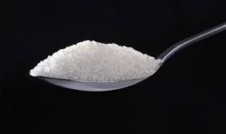 | 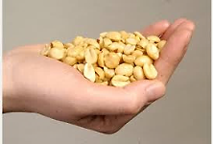  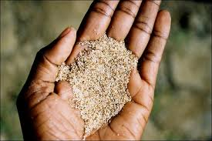 | 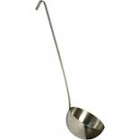 | 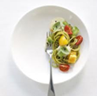  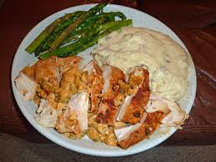
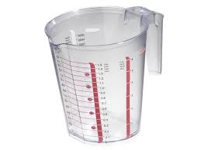
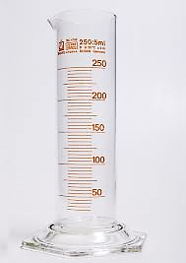
Tekočine, kot so juha in mleko lahko merite s pomočjo merilnih valjev ali s pomočjo kuhinjske merilne posode.

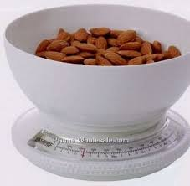
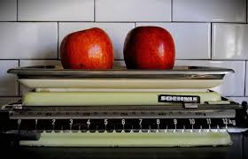

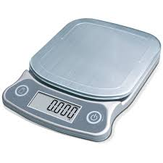

Maso trdne hrane lahko merite s tehtnico.

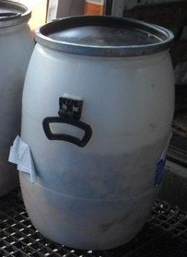
V šolski kuhinji pa imajo tudi posebne sodčke, kamor zbirajo odpadno hrano. Kuharja lahko povprašate, koliko je bilo zavržene hrane v enem dnevu, tednu ali celo mesecu, za celotno šolo/vrtec.

Izdelajte svoj graf, ki ga lahko obesite v kotičku namenjenem projektu Hrana ni za tjavendan. Vsak dan merjenja v graf označite količino zavržene hrane za ta dan.

- Šolski projektni kotiček
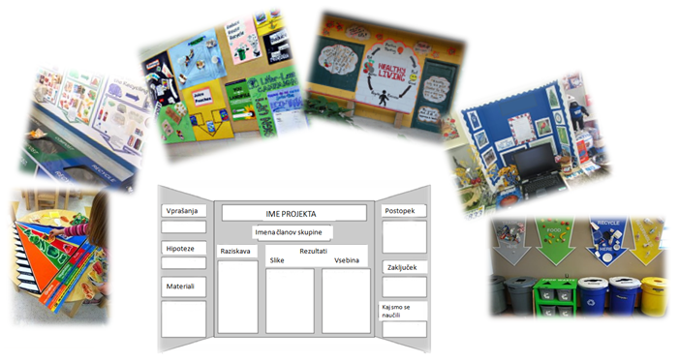
Pripravite čisto svoj kotiček, kjer boste razstavljali svoje izdelke, delili nasvete ali recepte, ter se družili s svojimi sovrstniki. V kotičku si lahko pripravite mizo, ter jo opremite s pripomočki za tehtanje. Kako izgleda vaš kotiček? Se tekom leta spreminja? Načrtujte, izvedite in fotografirajte različne dejavnosti v kotičku.

- Kdo pripravlja hrano?
Spoznajte osebje šolske kuhinje, ki skrbi, da želodci otrok in učencev niso nikoli lačni. Kdo vse sodeluje pri pripravi šolskih/vrtčevskih obrokov? Kakšne so njihove naloge? Kdo naroči živila, ki jih kasneje skuhajo? Kdo napiše jedilnik? Izdelajte plakat ali veliki miselni vzorec kjer boste predstavili kuhinjsko osebje in dopisali njihovo vlogo v kuhinji.
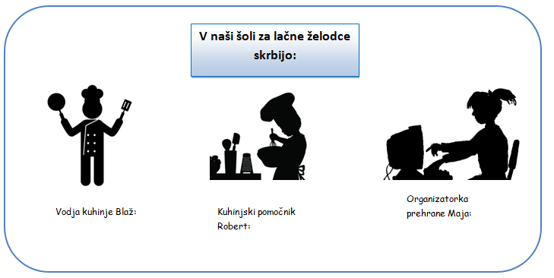

- Kaj imam na krožniku?
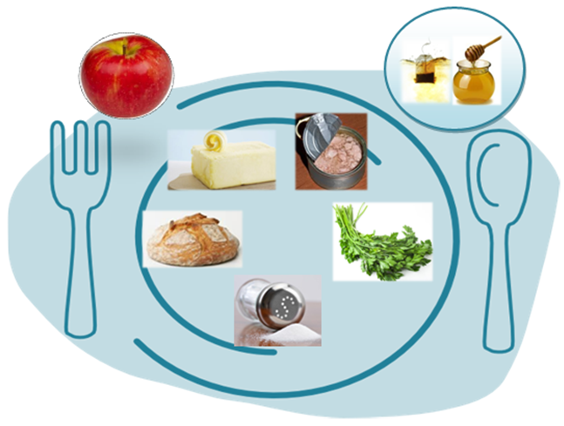
Danes si dobro oglejte jedilnik. Raziščite, iz katerih živil so pripravljeni današnji obroki. Na list risalnega papirja narišite krožnik, kozarec, pribor. Iz reklam, ki jih dobivate domov, izrežite živila, ki sestavljajo današnjo malico in jih prilepite na narisan krožnik, kozarec. Svoje izdelke razstavite v kotičku.
MALICA:

Vzemite list risalnega papirja. Na eno tretjino lista narišite okvir. V preostal del lista narišite krožnik, kozarec in pribor. V okvir narišite jedi, ki ste jih danes v šoli/vrtcu imeli za kosilo. Na krožnik in kozarec nalepite/narišite živila, ki ste jih pri današnjem obroku stresli med odpadke.
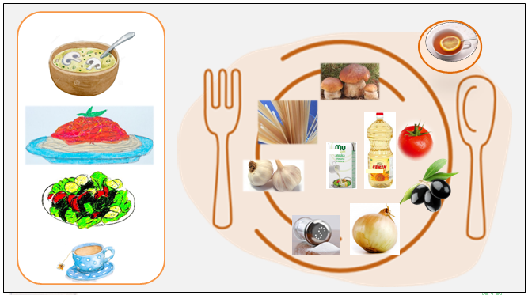
KOSILO:

- Od kod so prišla živila na mojem krožniku?
Danes boste ugotovili, da so živila na vaših krožnikih pripotovala z vsega sveta. Na plakat narišite/prilepite zemljevid sveta. Na list izpišite živila, ki jih vsebujeta današnje kosilo in malica. Na listke narišite živila, jih prilepite na plakat in jih povežite s krajem, od koder prihajajo.
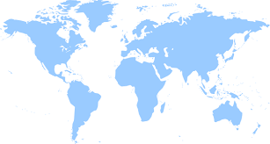

Katero živilo je do vašega krožnika pripotovalo najdlje?
Katerih živil je več - slovenskih ali tujih?
Kaj je lokalna pridelava hrane in zakaj jo je po vašem mnenju potrebno spodbujati?

- Znam pravilno shraniti hrano?
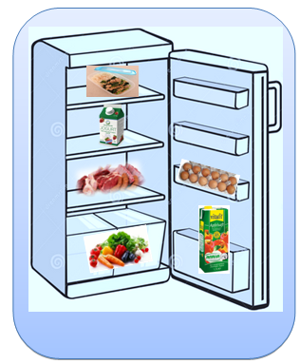
Raziščite, kako v šoli in doma shranjujete hrano. Na velik karton narišite hladilnik ter vanj narišite, kam bi shranil živila, ki so jih kuharji potrebovali za pripravo današnjih obrokov. Iz dveh odpadnih kartonastih škatel lahko izdelate hladilnik, ki ga napolnite z odpadno embalažo živil. Kako bi shranili ostanke današnjih obrokov? Predloge napišite/narišite ter nalepite v svojem kotičku.

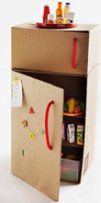
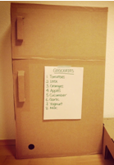

Krompir: damo v posodo, zapremo….
Solata: ….
Jabolka: …

- Dajte okusu priložnost
Obrok na vašem krožniku je sestavljen iz različnih živil. Vsako živilo doda jedi svoj okus, hranilne snovi, barvo, vonj … Zakaj včasih ne želiš poizkusiti jedi na jedilniku? Vaš kotiček se bo začasno spremenil v Preizkuševalnico. Skupaj z učiteljico in sošolci boste izvedli slepi test preizkušanja hrane.
Hrana in pijača, ki si jo preizkusil | Ugotovil sem, kaj jem | Nisem ugotovil, kaj jem | Opiši okus | Ugotovitve

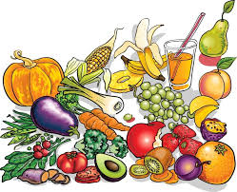

- Kam gre hrana, ki ostane na krožniku?
Raziščite, kam gre hrana, ki je ostala na vaših krožnikih. Imate na šoli/v vrtcu posebne zabojnike za odlaganje hrane? Kdo skrbi za biološke odpadke? Imate kompost? Poizkusite narediti igro v slogu Človek ne jezi se/Lestvice/Monopoly in predstaviti pot hrane (od rasti - pridelave, predelave, nakupa, kuhanja, kaj storimo z ostanki hrane, kakšen konec čaka ostanke hrane).
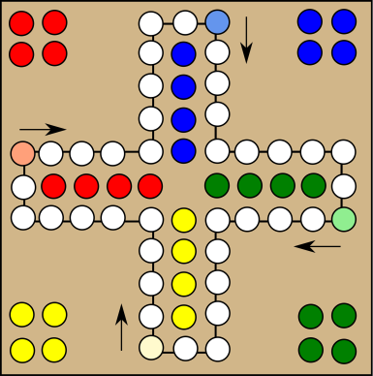
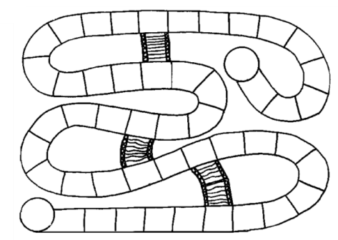
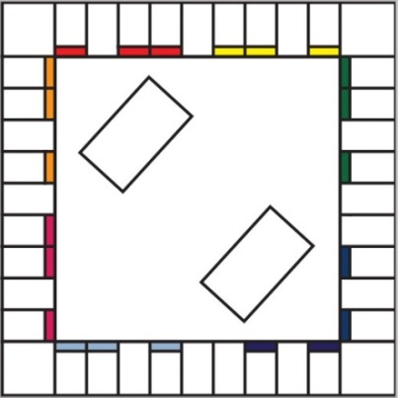

Moje zelenjavno življenje
Lahko si naredite karte, s katerimi boste raziskovali pester življenjski cikel zelenjave (od rasti do različnih koncev poti, s katerimi se lahko zelenjava sreča).
Rastlina – želodec (rezultat: energija, zdravje)
Rastlina – odpadek (rezultat: lakota, onesnaževanje)
Rastlina – kompost (rezultat: nova rastlina)
Pogovorite se kateri je najboljši konec za našo rastlino in zakaj je tako.
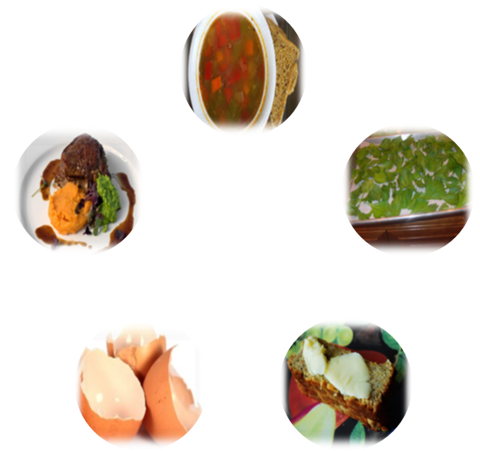
- Reciklirana kuharija
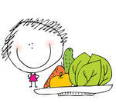
Ste vedeli, da iz kruha, ki ga niste pojedli lahko skuhate kruhove cmoke ali pa pripravite odlične »pohane šnite« ? Iz jabolk, ki so ostala lahko skuhate čežano ali pa pripravite domači kis? Raziščite na kakšne načine bi lahko uporabili živila, ki nam ostanejo. Boste zapisali recepte za pripravo nove jedi iz živil, ki so vam ostala? Boste višek živil uporabili kot čistilno ali negovalno sredstvo? Svoje recepte v kotičku delite s sošolci, starši in zaposlenimi na šoli.

- Hrana malo drugače
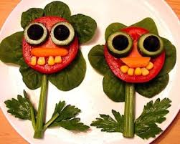
Kaj imata skupnega hrana in umetnost? Ali rek, da ljudje jemo z očmi drži tudi za vas? Iz različnih živil, ki so ostala od malice ali kosila, poizkušajte pripraviti čim bolj zanimivo obliko. Znate iz sadja in zelenjave ustvariti dinozavra? Morda cvetico? Vas bo iz vašega namaza opazovala nagajiva hobotnica? Izbira je vaša. Preden svoje umetnije pojeste, jih fotografirajte. Iz sadja in zelenjave, ki ste jo uporabili lahko pripravite okusne smutije, ki jih v kotičku ponudite ostalim učencem.

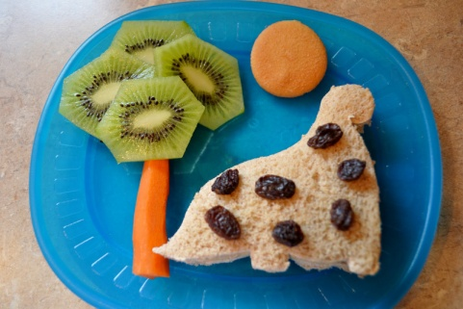

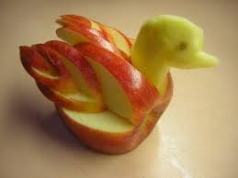

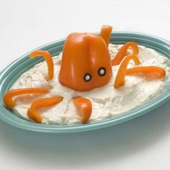
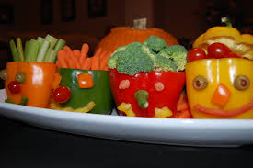
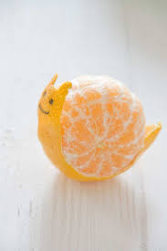
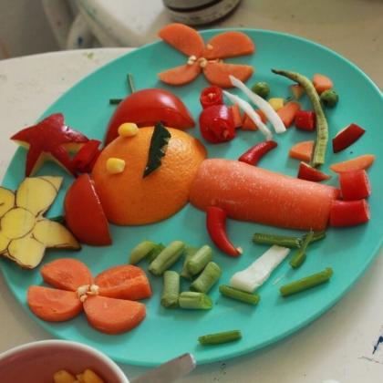
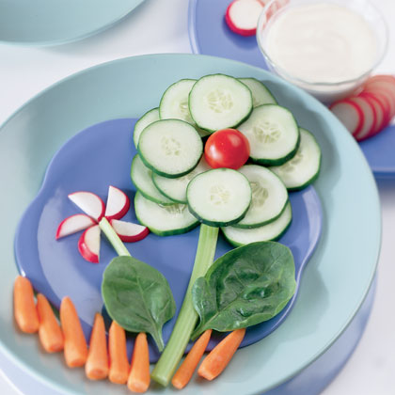

- Spremljanje zavržene hrane
Vaša naloga bo, da pregledate tedenski jedilnik ter izberete dneve, na katere boste preverjali količino zavržene hrane. Za vsak dan meritev izpolnite tabeli MALICA in KOSILO ter napišite svoje opombe in opažanja.
MALICA
Število oseb: Ostanki: označi, če si živila/hrano, ki je ostala pojedel kasneje

Če ostankov hrane ni bilo, opiši zakaj:

KAJ?  (Naštej in opiši hrano, ki jo boš pojedel.) | KOLIKO?  (Količina zavržene hrane, opis ali meritev.) | KAM?  (Kam zavržeš hrano? Npr. bio smetnjak, zbiranje hrane za organizacije, kompost…) | ZAKAJ?  (Zakaj je bila hrana zavržena? Npr. neužitni olupki, razni ostanki, pretekel datum uporabe, slab okus, plesnivo, hladno…)

KOSILO
Število oseb: Ostanki: označi, če si živila/hrano, ki je ostala pojedel kasneje

Če ostankov hrane ni bilo, opiši zakaj:

KAJ?  (Naštej in opiši hrano, ki jo boš pojedel.) | KOLIKO?  (Količina zavržene hrane, opis ali meritev.) | KAM?  (Kam zavržeš hrano? Npr. bio smetnjak, zbiranje hrane za organizacije, kompost…) | ZAKAJ?  (Zakaj je bila hrana zavržena? Npr. neužitni olupki, razni ostanki, pretekel datum uporabe, slab okus, plesnivo, hladno…)

OPOMBE IN OPAŽANJA:
Datum:

Skupaj s sošolci in učiteljico/vzgojiteljico povzemite ugotovitve ter jih poljubno predstavite.

Razmislite, kakšne so možnosti za spremembe in prilagoditve, ki bi lahko pozitivno vplivale na količino zavržene hrane?

Skupaj pripravite predloge za večjo ozaveščenost na področju ravnanja z odpadno hrano pri otrocih/ učencih.

Kaj boš za zmanjšanje količine odpadne hrane storil ti?

